**บันทึกข้อความ**

**ส่วนราชการ** งานส่งเสริมการศึกษา ศาสนาและวัฒนธรรม องค์การบริหารส่วนตำบลหนองบัวแก้ว

**ที่** มค ๘๒๐๐1/ วันที่ 2 ตุลาคม ๒๕๖6

# เรื่อง รายงานข้อมูลการลานกีฬา/สนามกีฬา ประจำปีงบประมาณ พ.ศ. ๒๕๖6

# เรียน นายกองค์การบริหารส่วนตำบลหนองบัวแก้ว

ตามที่ องค์การบริหารส่วนตำบลหนองบัวแก้ว ได้เปิดให้เยาวชน และประชาชนทั่วไปได้เข้ามาใช้บริการลานกีฬา/สนามกีฬาขององค์การบริหารส่วนตำบลหนองบัวแก้ว เพื่อส่งเสริมให้เยาวชนในเขตพื้นที่ตำบลหนองบัวแก้วได้ใช้เวลาว่างให้เกิดประโยชน์ไม่หันไปหาสิ่งเสพติดและของมึนเมาซึ่งทำให้เสียอนาคต นั้น

ในการนี้ งานส่งเสริมการศึกษา ศาสนาและวัฒนธรรม องค์การบริหารส่วนตำบลหนองบัวแก้ว จึงได้รวบรวมข้อมูลการลานกีฬา/สนามกีฬา เพื่อให้ประชาชนทั่วไปสามารถรับรู้ข้อมูลได้ รายละเอียดดังนี้

ลานกีฬา/สนามกีฬา ในเขตพื้นที่ตำบลตำบลหนองบัวแก้ว

|  |  |  |  |  |  |
| --- | --- | --- | --- | --- | --- |
| **ที่** | **ลานกีฬา/สนามกีฬา** | **จำนวน** | **ใช้งานได้** | **ใช้งานไม่ได้** | **หมายเหตุ** |
| ๑ | อบต.หนองบัวแก้ว | 1 | 🗸 |  |  |
| ๒ | ลานกีฬา หมู่ที่ ๑ | 1 |  | 🗸 |  |
| 3 | ลานกีฬา หมู่ที่ 2 | 1 |  | 🗸 |  |
| 4 | ลานกีฬา หมู่ที่ 3 | 1 | 🗸 |  |  |
| 5 | ลานกีฬา หมู่ที่ 4 | 1 | 🗸 |  |  |
| 6 | ลานกีฬา หมู่ที่ 5 | 1 | 🗸 |  |  |
| 7 | ลานกีฬา หมู่ที่ 6 | 1 |  | 🗸 |  |
| 8 | ลานกีฬา หมู่ที่ 7 | 1 |  | 🗸 |  |
| 9 | ลานกีฬา หมู่ที่ 8 | 1 | 🗸 |  |  |
| 10 | ลานกีฬา หมู่ที่ 9 | 1 | 🗸 |  |  |
| 11 | ลานกีฬา หมู่ที่ 10 | 1 | 🗸 |  |  |
| 12 | ลานกีฬา หมู่ที่ 11 | 1 |  | 🗸 |  |
| 13 | ลานกีฬา หมู่ที่ 12 | 1 |  | 🗸 |  |
| 14 | ลานกีฬา หมู่ที่ 13 | 1 | 🗸 |  |  |
| 15 | ลานกีฬา หมู่ที่ 14 | 1 | 🗸 |  |  |
| 16 | ลานกีฬา หมู่ที่ 15 | 1 | 🗸 |  |  |
| 17 | ลานกีฬา หมู่ที่ 16 | 1 | 🗸 |  |  |

จึงเรียนมาเพื่อโปรดทราบ

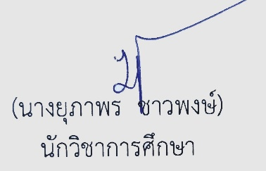(ลงชื่อ)

-๒-

ความเห็นหัวหน้าสำนักปลัด อบต.................................................................................................................................

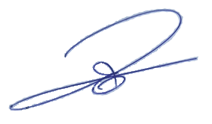

(นายประเสริฐ สวัสดิผล)

หัวหน้าสำนักปลัด อบต.

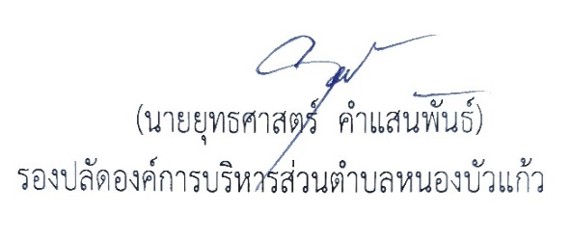ความเห็นรองปลัดอบต. ..................................................................................................................................................

ความเห็นปลัดอบต..........................................................................................................................................................

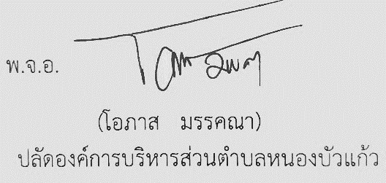

ความเห็น ทราบ

